Отчёт о проведённой предметной недели технологии
с 17 апреля по 21 апреля 2017 года

Традиционная неделя технологии проводилась в МБОУ СОШ с. Адо-Тымово.
Название недели «Святая пасха».
Цели и задачи:
- совершенствование профессионального мастерства педагогов через подготовку, организацию и проведение мероприятий;
- вовлечение обучающихся в самостоятельную творческую деятельность, повышение интереса;
- обогащение кругозора и интеллекта учащихся дополнительными знаниями;
- воспитание познавательной активности;
- развитие логического мышления;
- реализация метапредметных связей,
- активизация интереса учащихся к народным обычаям, культурным традициям народов России, воспитание нравственности и патриотизма.
Являясь неотъемлемой составной частью процесса обучения, предметная неделя помогает активизировать повторение ранее изученного материала, творческую активность учащихся, закрепить приобретённые учащимися знания, умения и навыки, сделать изучение предмета более интересным и привлекательным.
При подготовке мероприятий и творческих заданий учитывались возрастные особенности детей. Каждое мероприятие было нацелено на реализацию поставленных задач.
Неделя началась с оформления: для обучающихся были вывешены загадки, ребусы, кроссворды по теме «Пасха».
В рамках недели технологии в проводилась выставка декоративно- прикладного искусства, обучающиеся пятого класса нарисовали рисунки на тему «Пасха». Самые удачные рисунки выполнили: Рыбалко Ян, Мельников Максим, Шкалыгин Виталий, Артюхина Снежана, Мугдин Егор.
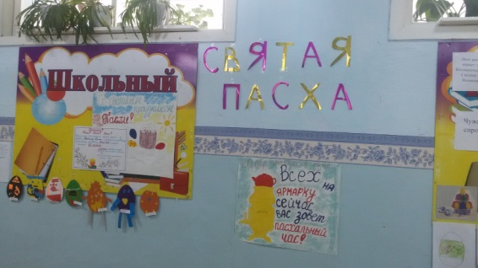
Обучающиеся 1 класса и 3 класса выполнили своими руками из цветной бумаги декоративные пасхальные яйца.
В течение недели был проведен конкурс под названием « Красная горка» Ответственная Данилова Юлия Николаевна конкурс заключался в том, кто из обучающихся своим пасхальным яйцом выбьет приз.
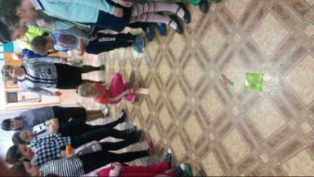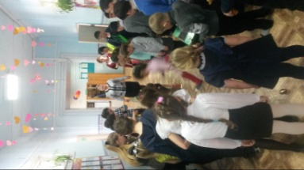
Особо следует отметить конкурс мастерство своими руками. Конкурс назывался «Самое оригинальное пасхальное яйцо». В этом конкурсе принимали участие: Катаева Елизавета 6 класс и Рыбалко Ян 5 класс. Победителем данного конкурса стала обучающаяся 6 класса Катаева Елизавета.
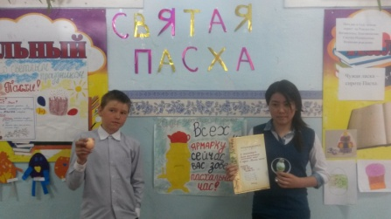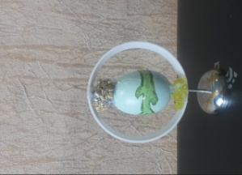
С целью развития познавательного интереса к предмету Ревиной Еленой Юрьевной с обучающимися проводилась интерактивная викторина, где обучающиеся с интересом отвечали на вопросы, обсуждали, находили верное решение. Были задания, связанные с традициями пасхальной недели.
В завершении пасхальной недели ответственная Генералова Оксана Николаевна организовала ярмарку, в которой приняли участие следующие участники: Ботова Арина (7 класс), Смагина Анна (3 класс), Козлова Анастасия (2 класс), Сизов Алексей (6 класс), Ванюнин Игорь (7 класс), Семьенчев Семён (1 класс), Борисов Григорий (1 класс).
Все ученики и их родители были предупреждены о том, что в помещении школы пройдёт ярмарка. Для участия в ярмарке было предложено принести выпечку сделанную своими руками. Вся выпечка бала распродана очень быстро. Всем очень понравилось.
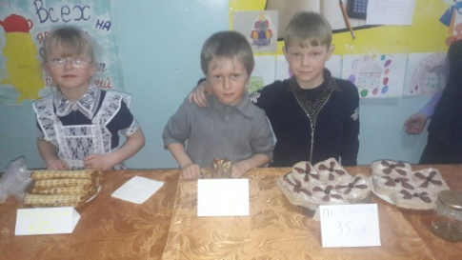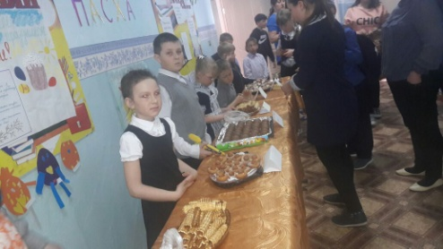

Ответственные: Генералова О.Н.,

